沙窝乡沙窝村政务公开

1、2023年1月9日沙窝村村“两委”入户走访独居老人，嘱咐其用火、用电、用气安全以及房屋安全情况。

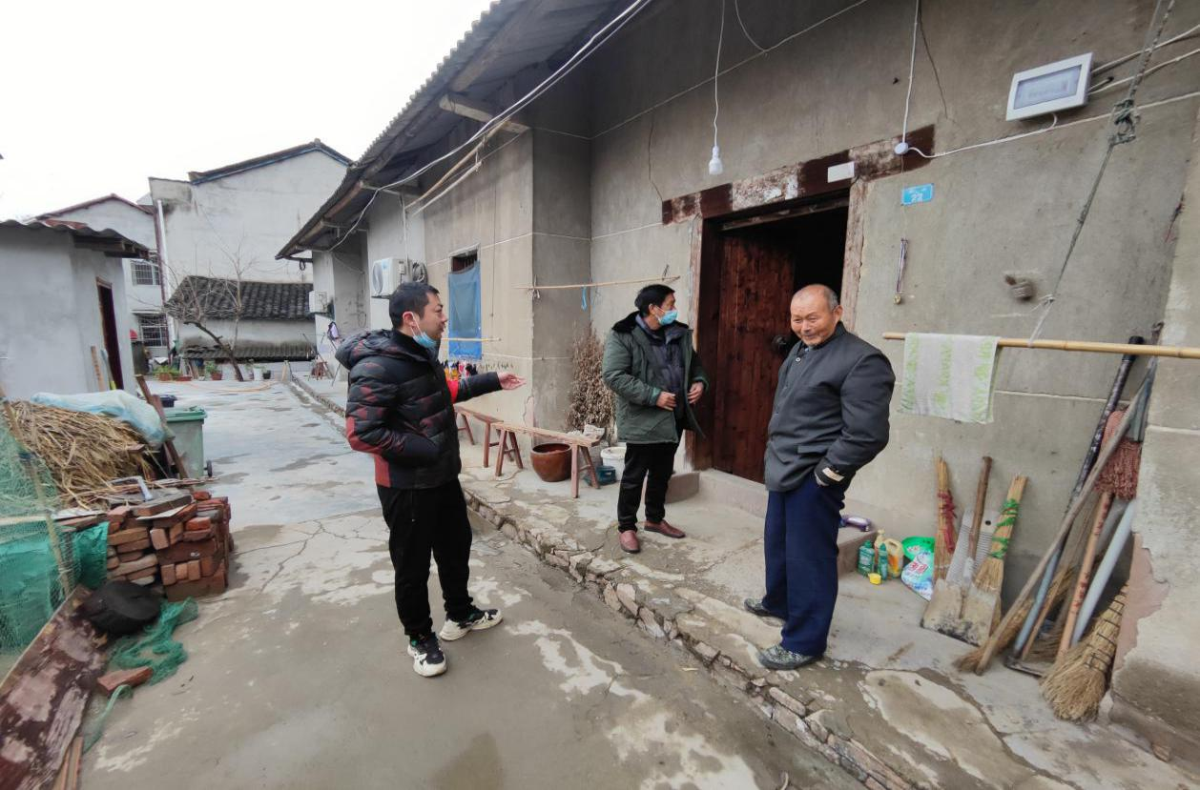

1. 2023年3月9日沙窝乡退役军人办公室主任到沙窝村慰问困难军人汪光金。

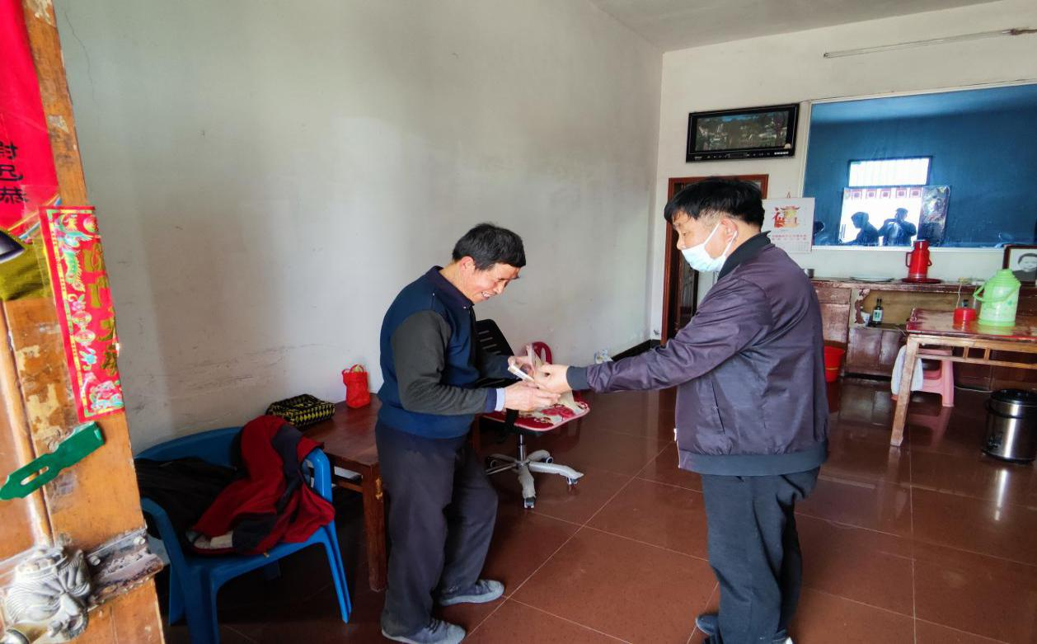

3、2023年3月20日沙窝乡领导到沙窝村指导人居环境整治工作。

